Prezime, Ime | Grupa | Matični broj | Elektronička pošta

MENADŽMENT U INŽENJERSTVU SEMINARSKI RAD

Organizacija ribičkog natjecanja na Dunavu

Izjavljujem, pod moralnom odgovornošću, da sam ovaj rad izradio samostalno.

Uvod – obrazloženje pokretanja projekta
Ljudi se sve više i više zatvaraju u svoja četiri zida te su zbog toga puni stresa. Želimo potaknuti ljude da izađu malo na zrak, dođu se zabaviti, nešto naučiti ili se natjecati. Zbog toga organiziramo ribičko natjecanje na Dunavu pošto smo sigurno da ima puno rekreativnih pecaroša koji bi se željeli okušati u natjecateljskom adrenalinu.
Natjecanje će se održati tijekom vikenda kako bi se prikupio dovoljan broj natjecatelja te se smanjio stres jurnjave s posla do Dunava i sl. Također u sklopu svega je dodan zabavan karakter gdje će se unajmiti niz kuhara koji će ulove iz rijeke Dunav svojom magijom „pretvarati“ u fiš paprikaš te prodavati za simboličan novac ljudima koji dođu bodriti svoje natjecatelje.
Tijekom događaja nastupiti će razni domaći izvođači koji će održavati atmosferu.

Doseg projekta
Za početak potrebno je skupiti projektni tim ljudi koji će se baviti pronalaženjem pogodnog mjesta za pecanje na Dunavu te osmisliti način promocije, prijevoza i sastavljanje šatora, opreme i pozornice. Baviti se pitanjem najma prostora, te dozvole organiziranja ribičkog natjecanja na državnom posjedu ili posjedu ribičke udruge. Zatim okupiti zainteresirane tvrtke koje bi bile sponzori toga događaja te obaviti fizičke radove montiranja te opskrbe električnom energijom. Zatim pronaći stručne ljude za kuhanje i muziku te ljude za cjelokupno održavanje zabavne atmosfere.

Organizacijska struktura projekta
Za naš projekt pobrinuti će se 6 stručnih članova sa visokim stupnjem komunikacijskih sposobnosti te sa barem dvogodišnjim iskustvom.
- Martin - vođa projekta
- Student FER-a kojemu je bio dodijeljen zadatak organizacije pecanja na Dunavu. Posjeduje odgovarajuće komunikacijske sposobnosti te dodjeljuje zadatke ostalim članovima tima te nadzire i motivira njihov rad.
- Katarina - promocija
- Dugogodišnje iskustvo u udruzi IEEE na odjeljku promocije i pronalaženje sponzora. Ona odlučuje koje tvrtke sudjeluju, vodi zapisnik i promovira događaj putem letaka te putem društvenih mreža te pozivanjem ostalih ribičkih saveza.
- Blaž - univerzalac
- Dugogodišnje iskustvo u području „sam svoj majstor“. Pronalazi radnike koji će obaviti sav prijevoz opreme te obaviti postavljanje pozornice, sjedećih mjesta te se pobrinuti za dovod električne energije.
- Pavle – financijski savjetnik
- Trogodišnje iskustvo kao voditelj financija u Hypo banci. Bavit će se kontrolom potrošnje te voditi financijski zapisnik.
- Barica – catering i domaća kuhinja
- Još znana kao teta iz menze. Organizira posao s kuharima te nadgleda njihovo kuhanje fiš paprikaša od ribe koja je ulovljena.
- August – voditelj natjecanja
- Dugogodišnji pecaroš iz Ribičkog saveza „Aljmaš“. Pazi na regularnost natjecanja.

Faze projekta
1. Početak rada tima i to otprilike 10 dana prije početka natjecanja.
U ovoj fazi projekta tim se okuplja, dodjeljuju se zadaci svakom članu tima te se rade zadnje prepravke plana. Traže se sponzori za natjecanje te se određuje ukupan budžet koji se koristi. Zatim se obavljaju poslovi poput pronalaska lokacije te određivanja datuma i ostalih administracijskih poslova poput dozvola najma te pronalaska radnika.

2. Izvršavanje fizičkih poslova – dva dana prije početka.
Blaž sa okupljenim timom radnika kreće na lokaciju te obavlja sve potrebne radove montiranja, dovođenja električne energije te odvajanja dijela za dodjelu nagrada za natjecatelje.

3. Organizacija natjecanja – na dan izvođenja natjecanja.
U ovo spada doček natjecatelja, muzičara, kuhara te upoznavanje natjecatelja s pravilima natjecanja, nagradama, sponzorskim promocijama te ukazivanje navijačima i bodriteljima pecanja njihova područja sa kojih mogu pratiti natjecanje.
Večernje proglašenje pobjednika.
Proglašenje pobjednika, uručivanje nagrada te početak najzabavnijeg dijela uz puno muzike, plesa i zabave.

4. Završetak projekta – dan nakon završetka natjecanja.
Čišćenje i pospremanje prostora na kojem se održavalo natjecanje, raspremanje i razmontiravanje pozornice. Zahvale ribičkim savezima, sponzorima te razgovor u timu o postignutom uspjehu projekta te kratko razmatranje kako se isti mogao poboljšati.

Struktura raspodijeljenog posla (WBS)
Natjecanje u pecanju
1.Početak rada tima
2. Fizički poslovi
3. Organizacija
4.
Završetak
1.3. Administrati.
poslovi
1.2. Pronalazak sponzora
1.4. Odabir lokacije i datuma
1.5. Dogovori nabava
2.3. Osiguravanje el. energije
2.2. Prijevoz svih potrebština
2.4. Čišćenje prostora
2.1. Postavljanje pozornice
3.3. Upoznavanje s pravilima
3.2. Doček natjecatelja
3.4. Natjecanje
3.1. Pripreme kuhara
3.5. Zabava i proglasenje pobj.
1.1. Formatiranje tima i raspodjela
4.3. Zahvale udrugama
4.2. Raspremanje pozornice
4.4. Razmatranje natjecanja
4.1. Pospremanje i čišćenje
4.5. Razmatranje uspješnosti

Matrica resursa
Aktivnost | Martin | Katarina | Blaž | Pavle | Barica | August | Resursi
1.1 | + | + | + | + | + | + | Papir, olovka, laptop
1.2 | + | + |  |  |  |  | Telefon, laptop
1.3 | + | + |  | + |  |  | Računalo, letci
1.4 | + | + |  | + |  |  | Računalo, internet
1.5 | + |  | + | + | + | + | Telefon
2.1 |  |  | + |  |  | + | Alat, materijali
2.2 | + |  | + |  | + |  | Vozilo, radnici
2.3 |  |  | + |  | + | + | Produžni kablovi, izolacija
2.4 |  |  | + |  | + | + | Metle i ostala sredstva za čišćenje
3.1 | + |  |  |  | + |  | Namirnice, lonci, kotlovi, pića
3.2 | + |  |  |  | + | + | Piće
3.3 | + |  |  |  |  | + | Projektor, platno, mikrofon
3.4 | + |  |  |  |  | + | Štapovi za pecanje i mamci
3.5 | + |  |  |  | + | + | Zvučnici, mikrofon, kablovi, nagrade
4.1 | + |  |  |  | + |  | Metle i ostala sredstva za čišćenje
4.2 |  |  | + |  |  |  | Alat
4.3 | + | + |  | + |  | + | Telefon, olovka, papir, laptop
4.4 | + | + | + | + | + | + | Laptop, olovka, papir
4.5 | + | + | + | + | + | + | Laptop

Trajanje aktivnosti
Aktivnosti | Trajanje (u danima)
1.1 | 2
1.2 | 5
1.3 | 3
1.4 | 1
1.5 | 1
2.1 | 1
2.2 | 2
2.3 | 1
2.4 | 1
3.1 | 2
3.2 | 1
3.3 | 1
3.4 | 2
3.5 | 1
4.1 | 1
4.2 | 1
4.3 | 2
4.4 | 2
4.5 | 1

Definiranje kontrolnih točaka
Kontrolna točka 1 - provjera shvaćanja zadataka pojedinog člana tima
Kontrolna točka 2 – provjerava funkcionalnost opreme, lokacije i dostavu svih potrepština
Kontrolna točka 3 – provjerava da li sve na natjecanju ide svojim tokom
Kontrolna točka 4 - provjerava regularnost natjecanja i pripremljenost lokacije natjecanja

Izrada gantograma
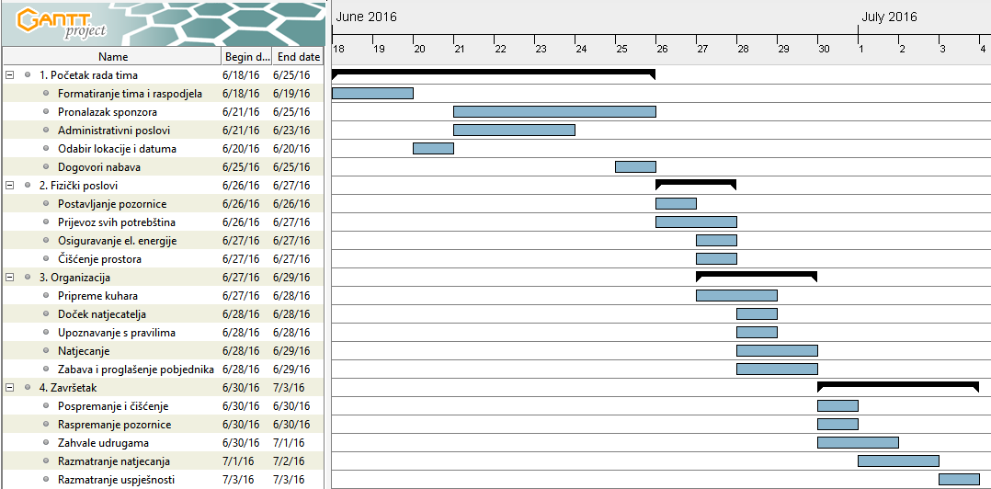

Pretpostavljeni rizici
Rizici pri ostvarivanju ovoga projekta su loš odaziv natjecatelja te nezainteresiranost sponzora, loša promidžba te nezanimljivo natjecanje zbog lošeg zabavnog programa ili loših natjecatelja . Zato se treba što bolje i ranije pripremiti da se ti rizici smanje na vrlo male postotke. Naravno tu postoji rizik od lošeg vremena pošto je natjecanje na otvorenom, no na to ne možemo utjecati.

Realizacija
  - Lokacija
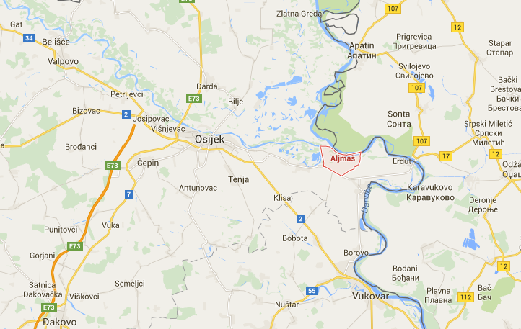
Odabrana lokacija je vrlo poznata starim ribičima. Natjecanje se održava u selu Aljmaš na ušću Dunava i Drave. To mjesto pogoduje dobrim ulovima šarana i soma od kojih će kuhari raditi fiš paprikaš.

  - Budžet

Resursi | Cijena
Papir, olovka, letci | 2000kn
Telefon, laptop, računalo | 4000kn
Alat, materijali, vozilo, radnici | 10000kn
Sredstva za čišćenje | 1000kn
Pića, kuhari, nabava | 15000kn
Muzičke potrepštine, oprema i nagrade | 7000kn
UKUPNO | 39000kn

Literatura:
- Prezentacije iz Mui-a
- https://maps.google.com/
- http://ribolovni-savez.hr/ribolovne-vode/dunav-aljmas/

